1. **MỤC ĐÍCH**

Hướng dẫn này nhằm mục đích triển khai việc nộp file video của sinh viên khi tham gia học phần Tập sự nghề nghiệp.

1. **PHẠM VI ÁP DỤNG**

Hướng dẫn này được áp dụng cho Phòng Điện toán - máy tính, các Khoa, Phòng Khảo thí và kiểm định chất lượng và Thư viện.

1. **NỘI DUNG**

**Bước 1:** Bắt đầu đợt TSNN, Khoa gửi thông tin về đợt TSNN về Phòng Điện toán - máy tính. Thông tin bao gồm: Tên đơn vị, năm học, đợt TSNN, thông tin nhân sự phụ trách.

Lưu ý thông tin phải được gửi trước khi sinh viên nộp file video là **7 ngày**

**Bước 2:** Phòng Điện toán - máy tính sẽ tạo một thư mục lưu trữ file video nộp bài của sinh viên trên Google Drive; phân quyền quản lý cho nhân sự phụ trách của Khoa và gửi thông tin đến nhân sự này.

**Bước 3:** Phòng Điện toán - máy tính sẽ xây dựng một trang web cho sinh viên nộp file video, cung cấp địa chỉ trang web này về Khoa. Lưu ý mỗi Khoa và mỗi đợt TSNN sẽ có địa chỉ khác nhau.

**Bước 4:** Khoa cung cấp trang web nộp bài cho giảng viên phụ trách, sinh viên trong danh sách tập sự nghề nghiệp và theo dõi quá trình nộp bài của sinh viên.

Khoa thông báo các quy định phổ biến đến sinh viên như sau:

* Dung lượng tối đa một file video của sinh viên là **500 MB**.
* Sinh viên phải đăng nhập tài khoản **email sinh viên do Trường cung cấp** và **có tên trong danh sách TSNN** do Khoa gửi mới vào được trang web nộp bài. Ngoài ra sinh viên nộp file video đặt tên là **MSSV.mp4**, file này phải trùng với email của sinh viên mới được chấp nhận (việc này giúp xác nhận chỉ có sinh viên trong danh sách TSNN mới được phép nộp bài và chỉ được nộp bài của mình, không được nộp bài của người khác).

Sinh viên thực hiện không đúng các yêu cầu thì trang web sẽ thông báo bạn không thuộc trong danh sách TSNN

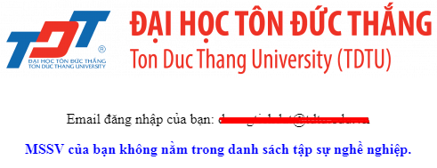

Ngược lại nếu đăng nhập đúng email và MSSV có trong danh sách thì trang web sẽ có giao diện như sau

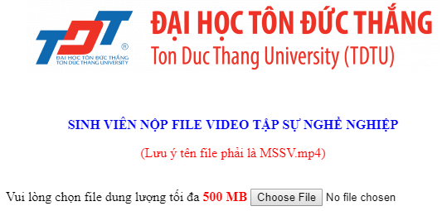

* Trường hợp sinh viên upload video với nội dung không liên quan đến học phần hoặc cố tình upload quá nhiều file video (spam) sẽ bị xử lý kỷ luật.

**Bước 5:** Khi kết thúc đợt nộp bài Khoa thông báo về Phòng Điện toán - máy tính để đóng trang web nộp bài. Khoa hoàn tất dữ liệu nộp bài của sinh viên, chuyển dữ liệu về Thư viện bằng cách chia sẻ thư mục cho nhân sự phụ trách của Thư viện.

---///---